Умовні позначення на геологічних картах та розрізах

Вік стратиграфічних підрозділів на геологічних картах і розрізах відображається визначеними кольорами та індексами. Основні підрозділи на карті або розрізі зафарбовують відповідно з кольорами стратиграфічної шкали (табл.1).
Магматичні породи зображуються на геологічних картах та розрізах як за віковими ознаками, так і за речовинним складом. Інтрузивні породи близького або однакового складу, але різного віку показують різними відтінками відповідного кольору, причому чим молодші породи, тим яскравішим має бути забарвлення. Речовинний склад магматичних порід позначають прописними літерами грецького алфавіту (табл.2). Наприклад: γАR – архейські граніти.
Метаморфічні породи зображують аналогічно магматичним: колір відображає склад, а індекс – вік та належність до певного комплексу. Наприклад: mPR – протерозойські мігматити.
Різновікові осадові відклади виділяють на карті або розрізі різними кольорами, індексами, а також штриховкою і крапом. Генетичний вид четвертинних відкладів відображають індексом шляхом додавання до нього літери (прямий шрифт):
e | елювіальні | p | пролювіальні
d | делювіальні | l | озерні
ed | елювіально- делювіальні | v | еолові
c | колювіальні | g | льодовикові
s | соліфлюкаційні | lg | озерно-льодовикові
a | алювіальні | f | флювіогляціальні
Наприклад: aQ – алювіальні четвертинні відклади.
На геологічних картах вказуються лінії тектонічних порушень та інші умовні позначення (легенда), які супроводжують карту. Умовні позначення вікових підрозділів розташовуються від молодших до більш давніх порід. Після них ідуть знаки, що відповідають магматичним породам, а також визначення літологічних різновидів порід. Далі уміщуються позначення всіх знаків, які є на карті (елементи залягання верств, т.д.).

Таблиця 1
Геохронологічна (стратиграфічна) шкала

Еон | Ера | Період  (система) | Відділ  (епоха) | Індекс | Колір на картах
Фанерозой 542 млн. років | Кайнозойська КZ | четвертиний |  | Q | жовто-сірий
 |  | неогеновий | пліоцен | N₂ | лимонно-жовтий
 |  |  | міоцен | N₁
 |  | палеогеновий | олігоцен | Р₃ | помаранчево-жовтий
 |  |  | еоцен | Р₂
 |  |  | палеоцен | Р₁
 | Мезозойська МZ | крейдяний | верхній | К₂ | зелений
 |  |  | нижній | К₁
 |  | юрський | верхній | J₃ | синій
 |  |  | середній | J₂
 |  |  | нижній | J₁
 |  | тріасовий | верхній | Т₃ | фіолетовий
 |  |  | середній | Т₂
 |  |  | нижній | Т₁
 | Палеозойська РZ | пермський | верхній | Р₂ | помаранчево-коричневий
 |  |  | нижній | Р₁
 |  | кам’яновугільний | верхній | С₃ | сірий
 |  |  | середній | С₂
 |  |  | нижній | С₁
 |  | девонський | верхній | D₃ | коричневий
 |  |  | середній | D₂
 |  |  | нижній | D₁
 |  | силурійська | верхній | S₂ | сіро-зелений
 |  |  | нижній | S₁
 |  | ордовицький | верхній | О₃ | жовто-зелений
 |  |  | середній | О₂
 |  |  | нижній | О₁
 |  | кембрійський | верхній | Є₃ | синьо-зелений
 |  |  | середній | Є₂
 |  |  | нижній | Є₁
Протерозой |  |  |  | PR | бузково-рожевий
Архей |  |  |  | AR | рожевий

Основні кольори розфарбовування стратиграфічних підрозділів
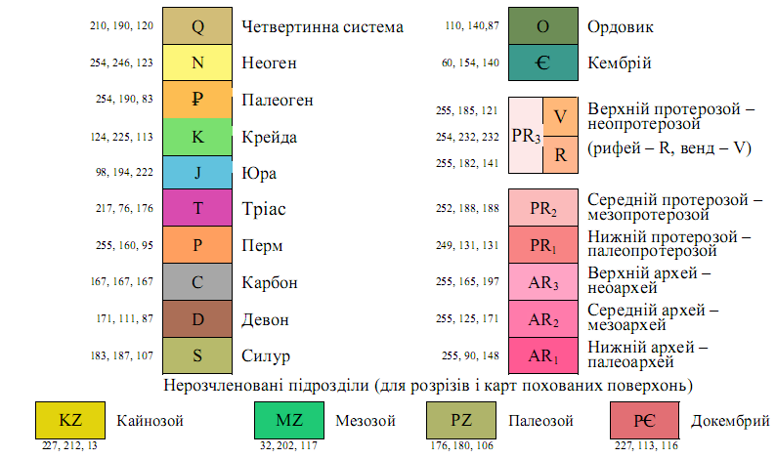

Зображення інтрузій на геологічних картах і розрізах

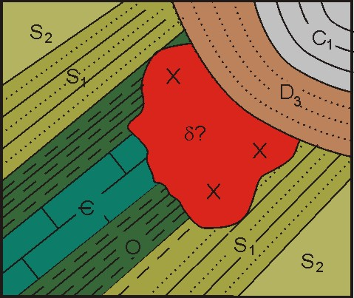

1. Границі показуються суцільною чорною лінією.
2. Контактовий метаморфізм – червоним крапом по вмісних породах.
3. Склад (петрографічний) – кольором і гашурою
4. Індекс інтрузивного тіла повинен відображати склад порід і вік.

Таблиця 2
Основні умовні позначення для магматичних і не стратифікованих вулканогенних утворень
Група порід за хімічним складом | Породи | Колір | Індекс
 |  |  | літера грецького алфавіту | назва  літери
Кислі | Граніт | Червоний | γ | гама
 | Ріоліт |  | λ | лямбда
Середні | Діорит | Темно-малиновий | δ | дельта
 | Андезит |  | α | альфа
Базитові(основні) | Габро | Темно-зелений | ν | ню
 | Базальт |  | β | бета
Ультрабазитові (ультраосновні) | Перидотит | Темно-фіолетовий | σ | сігма
 | Дуніт |  | σ | сігма
 | Пікрит |  | I | йота
 | Кімберліт |  | I | йота
Нормальні, помірно-лужні | Сієніт | Червоно-помаранчевий | ξ | ксі
 | Граносієніт |  | γξ | гама, ксі
 | Фоноліт |  | ϕ | фі
 | Трахіт |  | τ | тау
Лужні | Фельдшпатоїдний сієніт | Помаранчевий | η | ета
 | Нефеліновий лейцит |  | χ | капа

Основні кольори зафарбовування інтрузивних магматичних порід
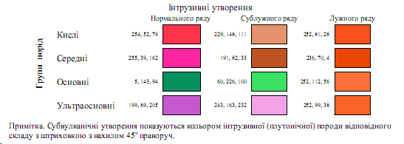
Позначення інтрузивних магматичних порід

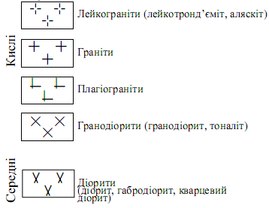
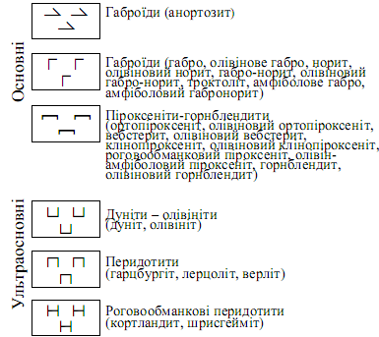

Зображення складу інтрузивних магматичних порід Українського щита

Основні породи
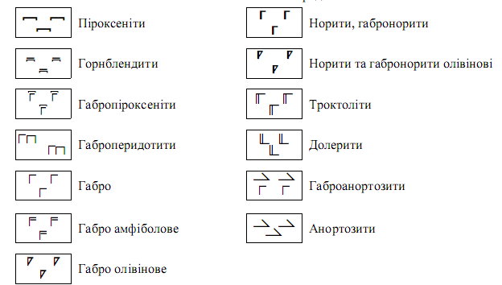

Кислі породи

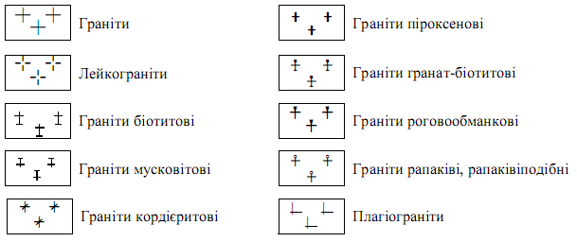

Позначення осадових гірських порід

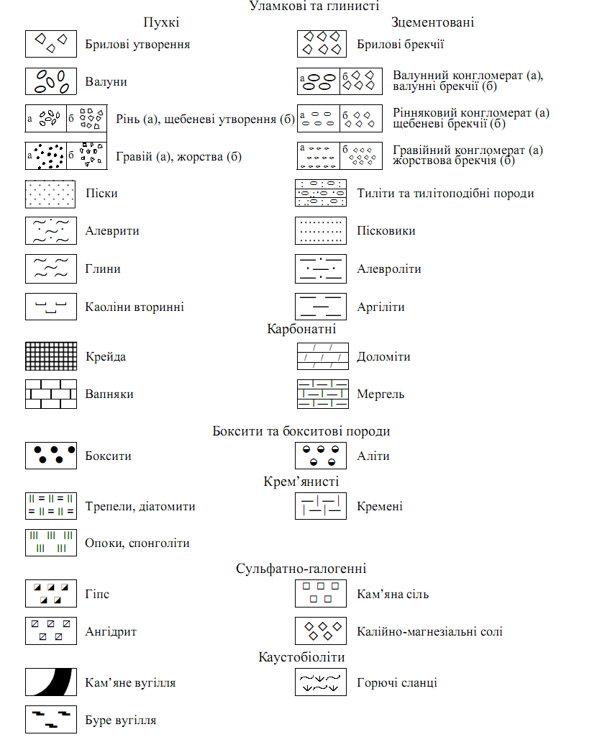
Позначення четвертинних відкладів

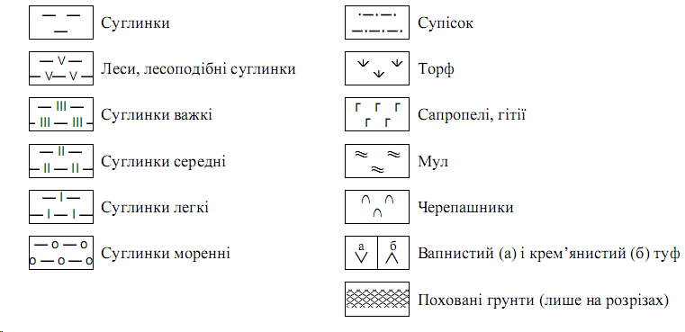

Основні кольори зафарбовування метаморфічних порід

